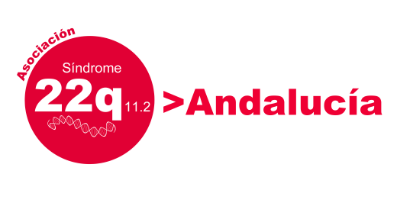 

En  ______________________, a ___ de __________________ de 2021

A/A Estimados/as señores/as o Excmo/a Sr./Sra. Alcalde/sa

El **Síndrome 22q11** es la pérdida o “delecion” de una fragmento del cromosoma 22 en la región 22q11. Su frecuencia se estimada de **1 cada 4.000 recién nacidos**. Por este motivo, se le considera una **enfermedad rara**  o **de baja prevalencia.** Éste es precisamente el motivo del desconocimiento  social. Las manifestaciones clínicas son variables llegando a ser **más de 180 las posibles anomalías**. Las más frecuentes son: anomalías cardiacas congénitas, trastornos del sistema inmune, tendencia a la hipocalcemia, dificultades de especificas de aprendizajes, déficit auditivo, presentan particularidades en su desarrollo psicomotor, retraso en la adquisición y desarrollo del lenguaje  y diversas manifestaciones clínicas relacionadas con la salud mental, como la esquizofrenia.

La **Asociación Síndrome 22q11.2 Andalucía** lucha día a día para desarrollar acciones que den una cobertura psicosocial integral a las personas afectadas y a sus familiares, marcándose como meta mejorar su calidad de vida, intentando cubrir todas sus necesidades e impulsando medidas dirigidas a fomentar la igualdad de oportunidades a fin de garantizar los derechos de todos ellos, contribuyendo así a la creación de una sociedad más justa y solidaria.

Una de nuestras líneas estratégicas fundamentales es impulsar acciones de sensibilización para **visibilizar el Síndrome 22q.11**, para concienciar en la necesidad de la investigación y para dar a conocer los problemas y barreras a los que se enfrentan diariamente nuestros afectados.

Por esto, desde el año 2018 nos sumamos al proyecto **"LUCES POR EL 22q / LIGHTING THE 22q"**, iniciativa europea de iluminar de rojo de edificios y monumentos emblemáticos con motivo del **Día Internacional del Síndrome 22q11**, que se celebra el **22 de noviembre**. Este acto tiene un potente efecto mediático del que se han hecho eco los medios de comunicación, tal y como se ha podido comprobar en la conmemoración del Día Internacional de enfermedades o de colectivos en situación de desventaja y/o vulnerabilidad social como son el autismo (azul), la mujer (morado), LGTB (arcoíris), cáncer de mama (rosa), epilepsia (naranja), etc.

Por tanto, para ayudar a conseguir los objetivos antes descritos, nos gustaría hacer una solicitud formal para **iluminar __________________________________________________ (nombre del edificio, plaza, lugar...) de _________________________________________ (nombre del municipio) de color rojo**, color que identifica la imagen corporativa de todas las Asociaciones y Fundaciones 22q de todo el mundo, **la noche del próximo lunes 22 de noviembre de 2021**.

Por favor, ayúdennos a concienciar, sensibilizar y hacer visible el Síndrome 22q11 aceptando y llevando a cabo esta solicitud de **iluminar de rojo ___________________________________________________ (nombre del edificio y ciudad).** De este modo estarán contribuyendo a que la ciudadanía comprenda la compleja situación en la que se halla este colectivo y apoye las justas reivindicaciones de las personas afectadas y sus familias.

Si tienen alguna pregunta, pueden ponerse en contacto con nosotros/as en el **600204807** o en el mail [**info@22**](mailto:info@22q.es)**qandalucia.es** (más información sobre nuestra asociación en **www.22qandalucia.es**).

Deseamos que valoren positivamente nuestra petición y quedamos a la espera de su respuesta.

Reciban un cordial saludo,

**Rosario Coca**

**Presidenta de la Asociación Síndrome 22qAndalucía**

***CIF: G-1951654***

***Registro Asociaciones de Andalucía: 8408 sección 1***